PASADÍA EN LA CAPITAL RELIGIOSA DE COLOMBIA CHIQUINQUIRÁ Y RÁQUIRA
SALIDA: 27 de julio PRECIO POR PERSONA: 185.000
HORARIO DE SALIDA 26 de julio: 11:00 p.m. Tocaima
11:30 p.m. Apulo
12:00 a.m. Anapoima
Itinerario:
- Llegada a Chiquinquirá, tiempo para desayunar, visita la plazoleta y eucaristía en basílica de nuestra del Rosario de Chiquinquirá.
- Visita artesanías religiosas.
- Desplazamiento al municipio de Ráquira con parada en Sutamarchán capital de la Longaniza.
- Almuerzo.
- Visita al mirador la Mano del Artesano.
- Recorrido por Ráquira la capital artesanal de Colombia.
- Tiempo para realizar compra de suvenirs, postres y dulces típicos
- Visita al arte en arcilla, vasijas, floreros, alcancías, decoraciones para la casa, etc.
- Regreso a casa.
INCLUYE: transporte, seguro de viajes, almuerzo, ingreso al mirador de la mano del artesano.
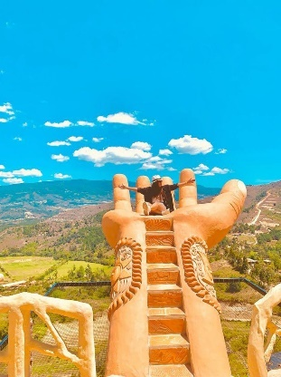
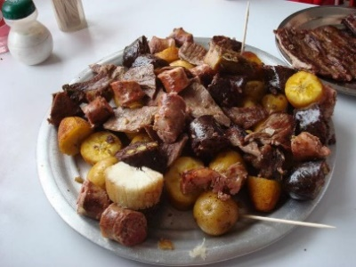
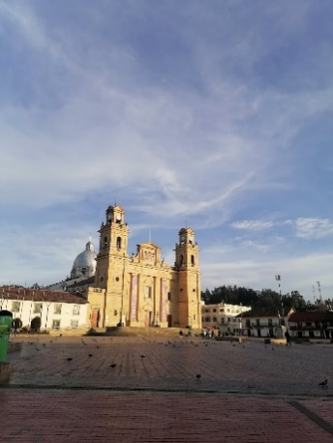
NO INCLUYE: desayuno y gastos no especificados.

